八年级数学同步系列测试卷(十一)
(第11章 角的平分线的性质)
(满分：100分；考试时间：45分钟)
班级 姓名 座号 成绩
一、细心填一填(每小题6分，共36分)
1.如图⑴，已知∠B＝∠D＝90°，且CD＝CB，则点C一定在 的平分线上.
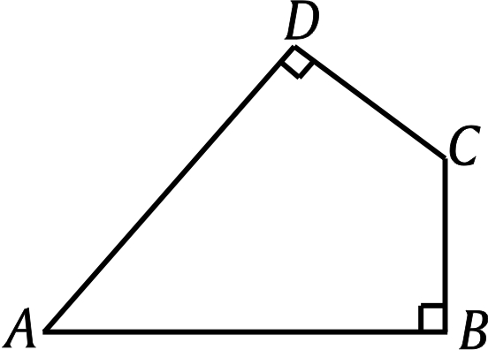
2.如图⑵，在△ABC中，∠C＝90°，AD平分∠BAC，DE⊥AB于E， BC＝8cm，BD＝5cm，则DE＝ .
图(1)
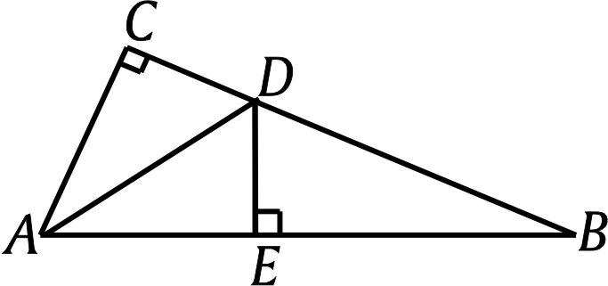
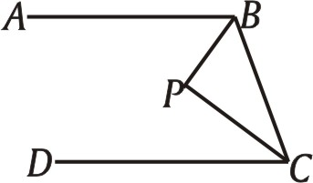
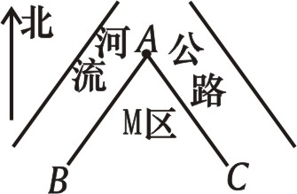
图(2)

图(4)
图(3)

3.如图⑶AB∥CD，点P到AB、BC、CD的距离相等，则∠P＝ .
4.如图⑷要在河流的南边，公路的左侧M区处建一个工厂，位置选在到河流和公路的距离相等，并且到河流与公路的交叉A点处的距离为1cm (指距离)，则图中工厂的位置应在
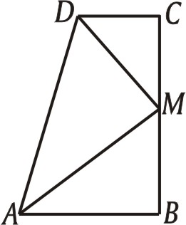
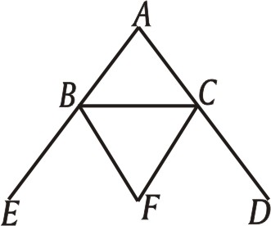
，理由是 .
5.如图⑸，F是∠BCD、∠CBE的角平分线的交点，F到
AB的距离为3cm，则F到AC的距离为 .
6.如图⑹，∠B＝∠C＝90°，M是BC的中点，DM平分
∠ADC，则点M在 .
图(5)
图(6)
二、精心选一选(每小题7分，共21分)
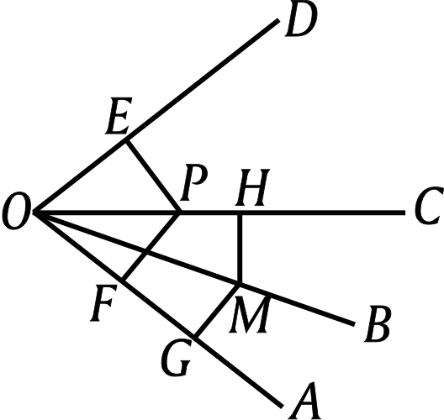
7.如图，OC是∠AOD的平分线，OB是∠AOC的平分线，P为OC上
一点，M为OB上一点， PE⊥OD于E，PF⊥OA于F，MH⊥OC
于H，MG⊥OA于G，则下面给出的式子中不正确的是( )
A.PE＝PF B.MH＝MG C.OP＝OM D.OE＝OF
8.一个角平分线作法，其理论依据是全等三角形判定定理( )
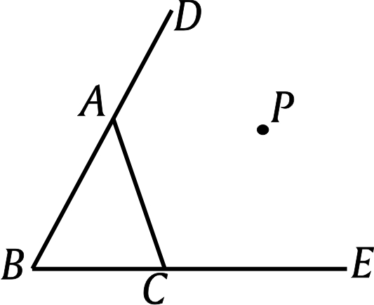
A.SAS B.SSS C.AAS D.ASA
9.如图，已知点P到BE、BD、AC的距离恰好相等，则点P的位置：
①在∠B的平分线上 ②在∠DAC的平分线上 ③在∠ECA的平分
线上 ④恰是∠B、∠DAC、∠ECA三条角平分线的交点，上述结论
中，正确结论的个数是( )
A.1个 B.2个 C.3个 D.4个
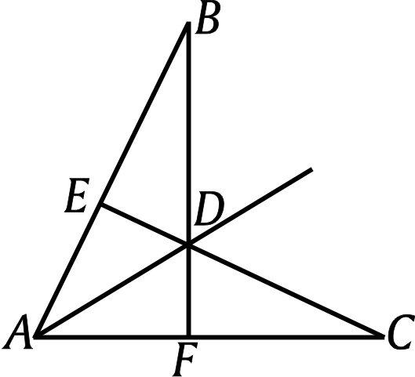
三、耐心解一解(第10～12每题10分，第13题每题13分共43分).
10.如图，BD＝CD，BF⊥AC于F，CE⊥AB于E.
求证：D在∠BAC的平分线上.


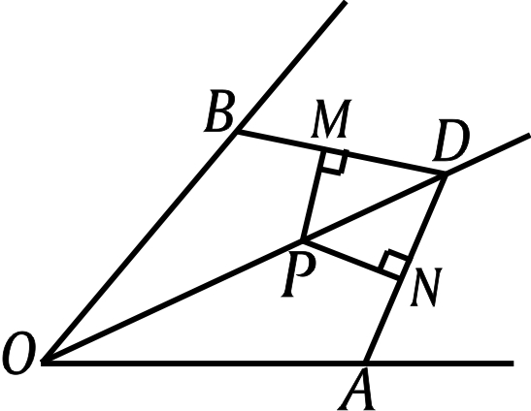
11.如图，OD平分∠AOB，在OA、OB边上取OA＝OB，PM⊥BD
于M，PN⊥AD于N.求证：PM＝PN.


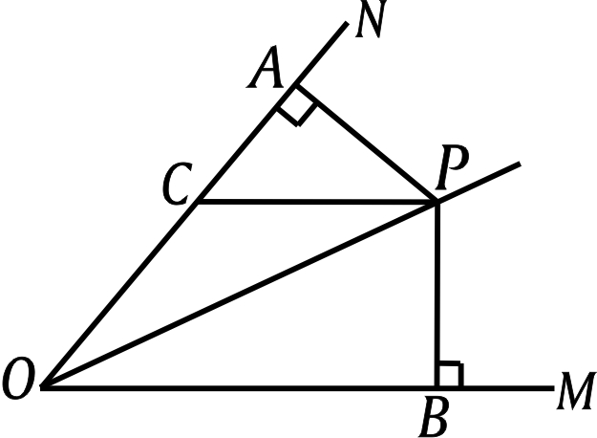
12.如图，已知PA⊥ON于A，PB⊥OM于B，且PA＝PB，∠MON＝50°，
∠OPC＝30°.求∠PCA的大小.

13.如图,AD是∠BAC的平分线,DE⊥AB于E,DF⊥AC于F,且BD＝CD,求证：BE＝CF.
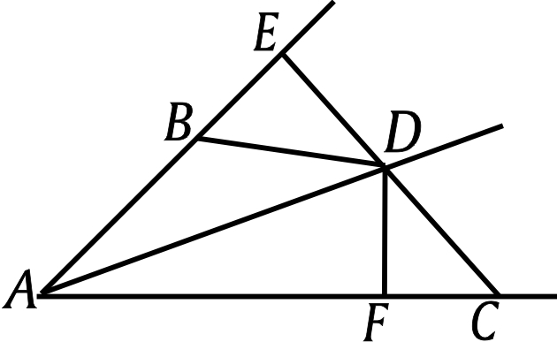



四、加试题，专题突破，链接中考(20分).
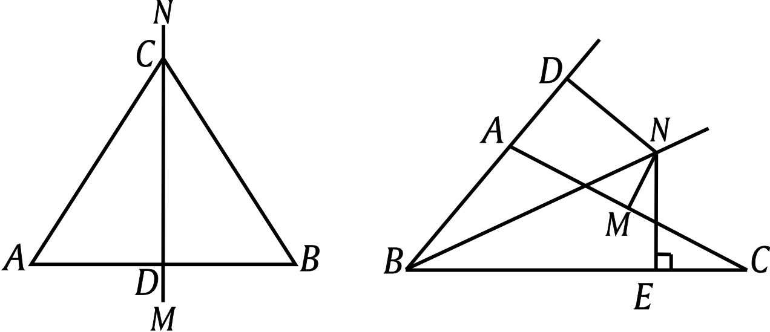
如图(左)，CD⊥AB于D，垂足为D，AD＝BD，即MN是AB的垂直平分线，则AC与BC的关系是 .
(1)填空，再用一句简明语言总结它的规律：

(2)用你探究的结论证明下题
如图(右)，在△ABC中，∠ABC的平
线分与AC边垂直平分线MN相交于N，过N分别作ND⊥AB于D，NE⊥BC于E.
求证：AD＝CE.

